EN JAO I LES LLENTIES MÀGIQUES

Temps era temps, en un poblet de muntanya situat a la Vall d’Aaron, hi havia un poblet petit amb cases de pedra i teulades inclinades. Tot caminant pels seus carrers estrets del casc antic, podem contemplar l’església amb el seu campanar, l’ajuntament, l’escola rural i les petites botiguetes on es poden comprar els productes artesans fets pels seus habitants.

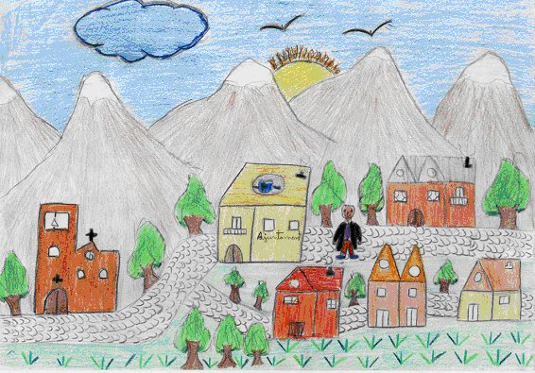

Des de la plaça de la vila podem veure les serralades i els cims més alts de tota la comarca; així com el naixement del seu riu anomenat “Aigua Alegre”. Travessant el pont vell de fusta i a peu de muntanya trobem petites casetes aïllades entremig dels prats.

En una d’aquestes casetes hi viu en Jao i la seva família. La família d’en Jao està formada per la seva mare Nia; en Jai, el seu pare, i per les seves germanetes petites Noa i Nua. Tots viuen a la caseta dels avis Jae i Nea i es dediquen a l’artesania de la ceràmica: plats, gots, gerros... són molt valorats per tots els habitants de la vila. En Jai, el pare d’en Jao, és també considerat com un gran mestre d’esports d’aventura.

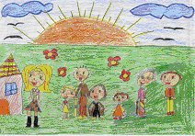

En Jao és un jove de cara fina, ulls petits, estrets i negres. És alt, fort i una mica grassonet. Els seus cabells són castanys i ondulats. Vesteix de colors foscos i sempre porta un abric llarg de color negre i unes vambes.
Cada matí, en Jao; tan si fa fred com calor, es menja un gelat de tres sabors: maduixa, xocolata i vainilla.



És un jove que practica esports de risc. A l’estiu fa “rafting”, “puenting” i “escalada”. I a l’ hivern practica el “snowboard”.
Però la seva gran afició és anar a la recerca de vells tresors. En Jao busca pistes de tresors de llegendes antigues que li explica el seu avi Jae.

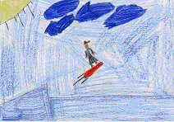

Un dia, en Jao va rebre una gran notícia: havia guanyat un dels millors creuers del món. De cop i volta, un dels seus somnis es feia realitat: VIATJAR EN UN CREUER PEL MEDITERRANI.

